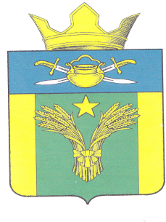

АДМИНИСТРАЦИЯ
МАЙОРОВСКОГО СЕЛЬСКОГО ПОСЕЛЕНИЯ
КОТЕЛЬНИКОВСКОГО МУНИЦИПАЛЬНОГО РАЙОНА
ВОЛГОГРАДСКОЙ ОБЛАСТИ
ПОСТАНОВЛЕНИЕ

от 19 октября 2020 №34

Об определении мест, предназначенных для выгула домашних животных на территории Майоровского сельского поселения Котельниковского муниципального района Волгоградской области

В соответствии со статьей 14 Федерального Закона от 06.10.2003 №131-ФЗ «Об общих принципах организации местного самоуправления в Российской Федерации», Федеральным законом от 27.12.2018г. №489-ФЗ «Об ответственном обращении с животными и о внесении изменений в отдельные законодательные акты Российской Федерации», Уставом Майоровского сельского поселения Котельниковского муниципального района Волгоградской области, администрация Майоровского сельского поселения Котельниковского муниципального района Волгоградской области постановляет:

1.Определить следующие территории для выгула домашних животных на территории Майоровского сельское поселение Котельниковского муниципального района Волгоградской области:
- х. Майоровский северная окраина хутора на расстоянии не менее 50метров от жилых домов;
- х. Похлебин южная окраина хутора на расстоянии не менее 50 метров от жилых домов.
Выгул собак в специально отведенных местах допускается без намордника и поводка.
2.Считать утратившим силу Постановление администрации Майоровского сельского поселения Котельниковского муниципального района Волгоградской области от 30.04.2020 №16 «Об определении мест, предназначенных для выгул домашних животных на территории Майоровского сельского поселения Котельниковского муниципального района Волгоградской области»
3.Настоящее постановление вступает в силу с момента обнародования.
Глава Майоровского
сельского поселения - А.В. Попов

